DOKUMENTASI

WAWANCARA

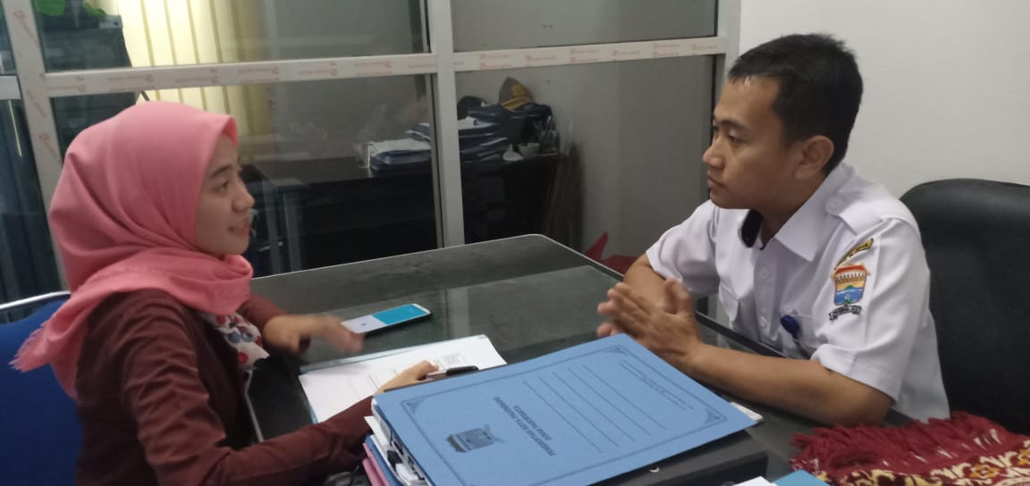
Wawancara dengan Kepada Seksi Destinasi
Dinas Pariwisata Kota Palembang

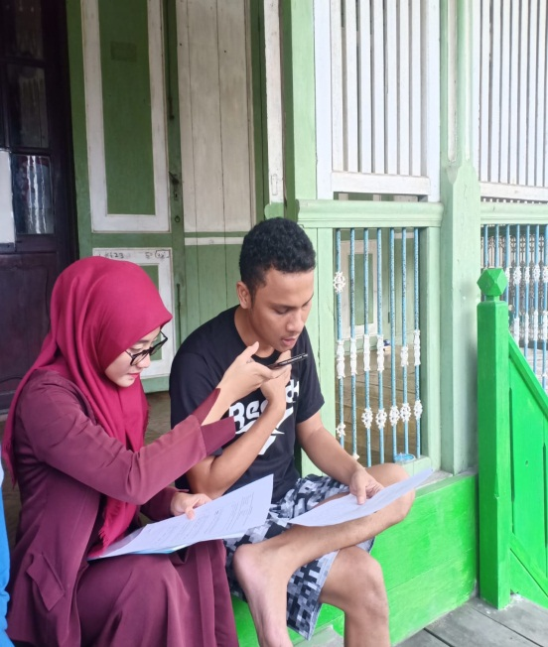 | 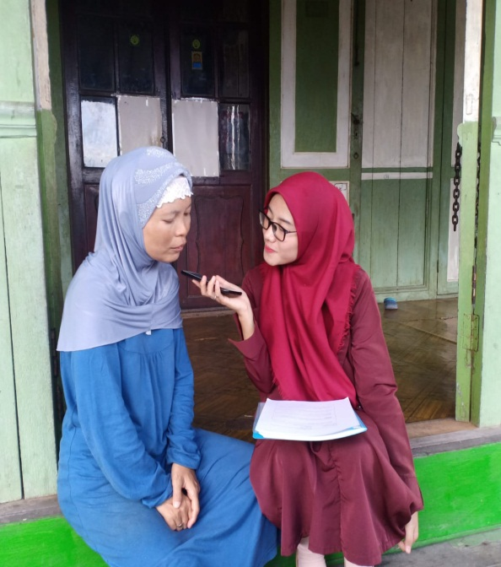

Wawancara dengan Masyarakat Lokal
Objek Wisata Kampung Lorong Firma

PENYEBARAN KUESIONER

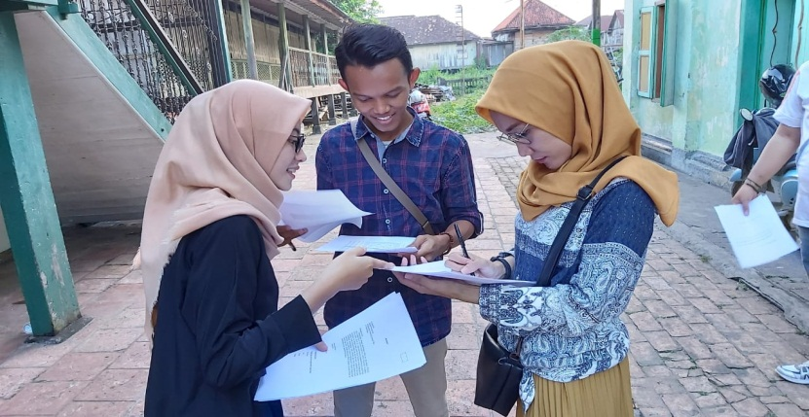

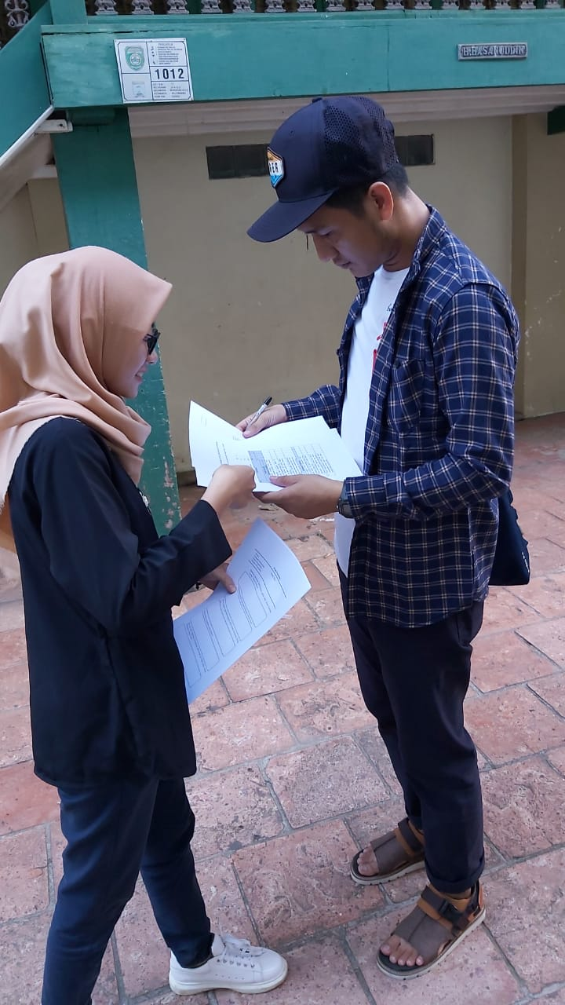

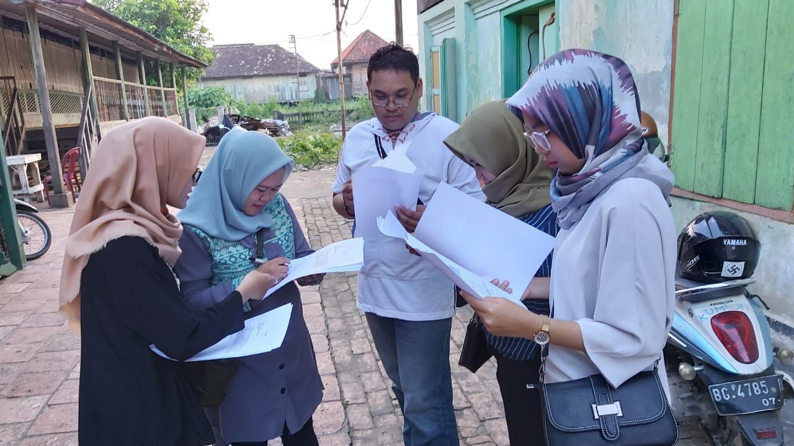

Penyebaran Kuesioner kepada Pengunjung
Objek Wisata Kampung Lorong Firma

